Subir archivo en CLI Azure y aplicar

kubectl apply -f deployment.yaml

verifica el estado con

kubectl get pods

Expone la aplicación con un Service

kubectl apply -f service.yaml

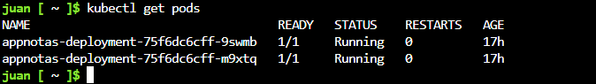

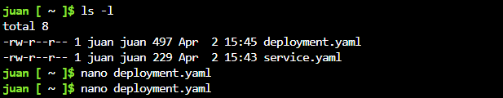

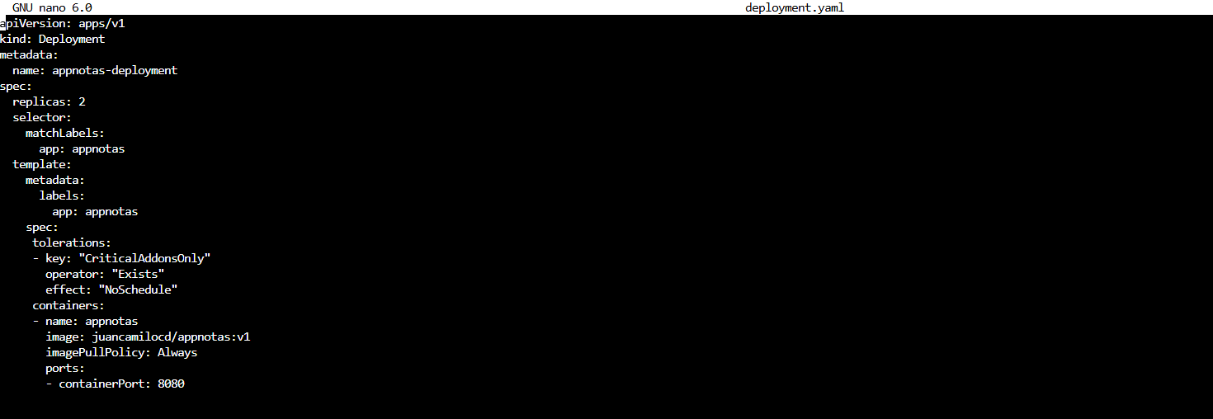

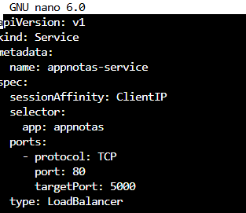

Monitoreo de la aplicación dentro del Cluster de AKS utilizando Azure Monitor Log Analytics



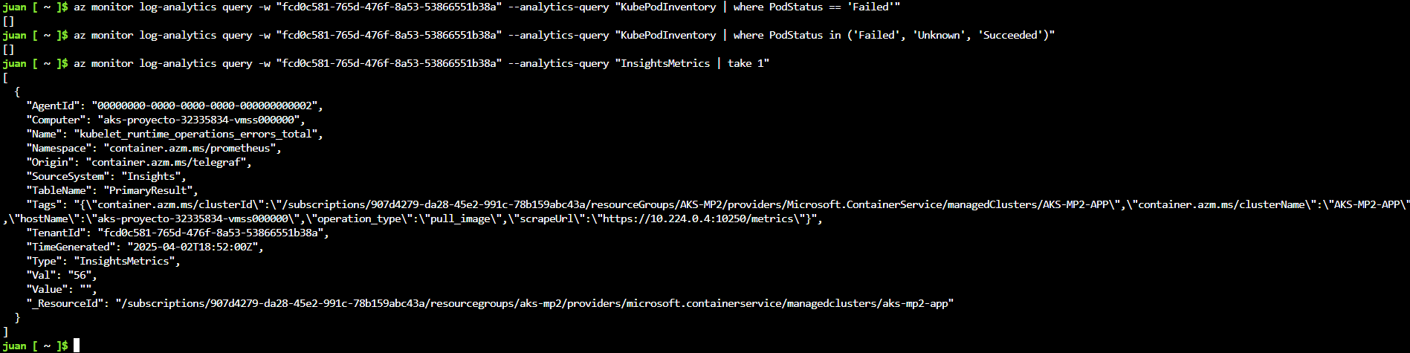

Validar el servicio:

Pegamos la IP 52.140.34.114 en el navegador para visualizar nuestra aplicación desplegada en el cluster

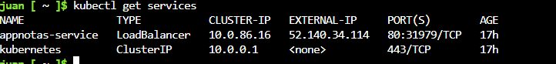

http://52.140.34.114/getStudents

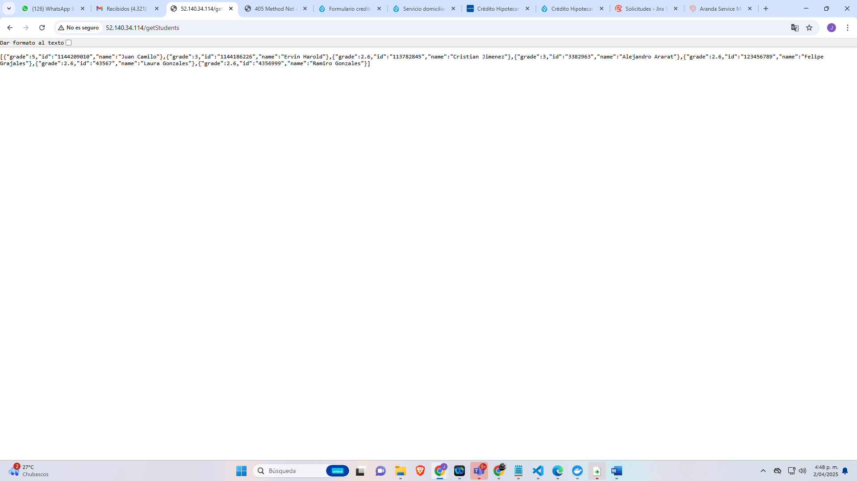

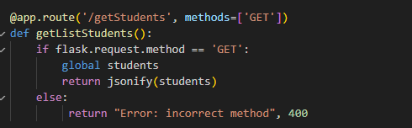

Utilizamos Postman para agregar un nuevo usuario:

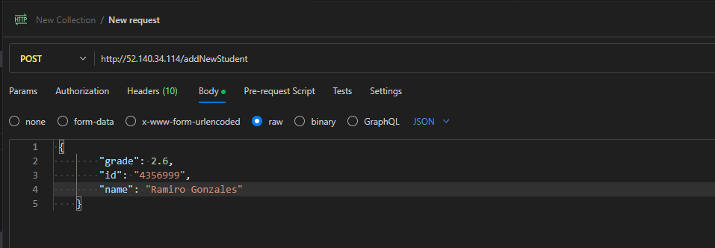

Y se visualiza dentro de mi aplicación desplegada en Cluster de AKS

